携手31、化繁为简、轻松参会
——第十三届中国蘑菇节微站在线注册及宾馆预订流程

第十三届中国蘑菇节即将于2019年11月16日-19日在福建漳州万达嘉华酒店召开。本次大会，组委会再次携手31会议，正式发布第十三届中国蘑菇节微站，并将会议注册及宾馆预订流程全部转移至微站进行，简化注册流程，缩短报到时间。
现将在线会议注册及宾馆预订流程整理介绍如下：
第一步：点击链接：https://msite.31huiyi.com/m/1741213404 或扫描下方二维码，进入第十三届中国蘑菇节微站主页

第二步：选择点击“在线注册”；
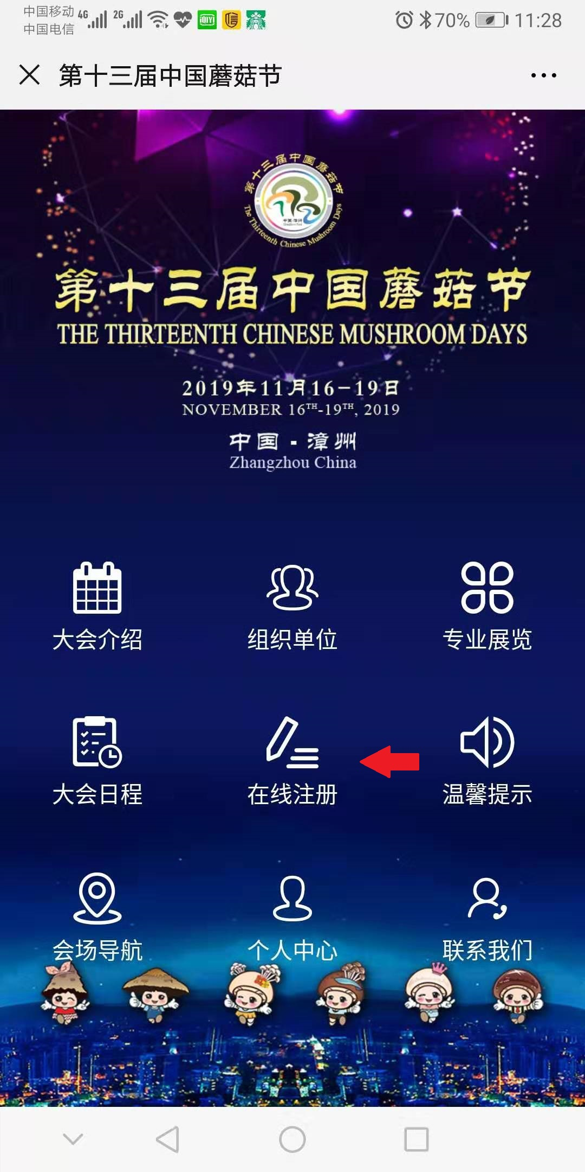
第三步：根据实际情况选择门票通道；
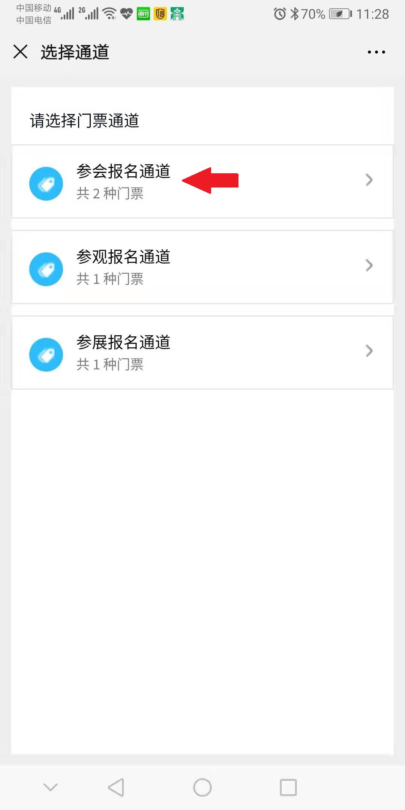
第四步：在各通道下选择购票数量，点击“下一步”；
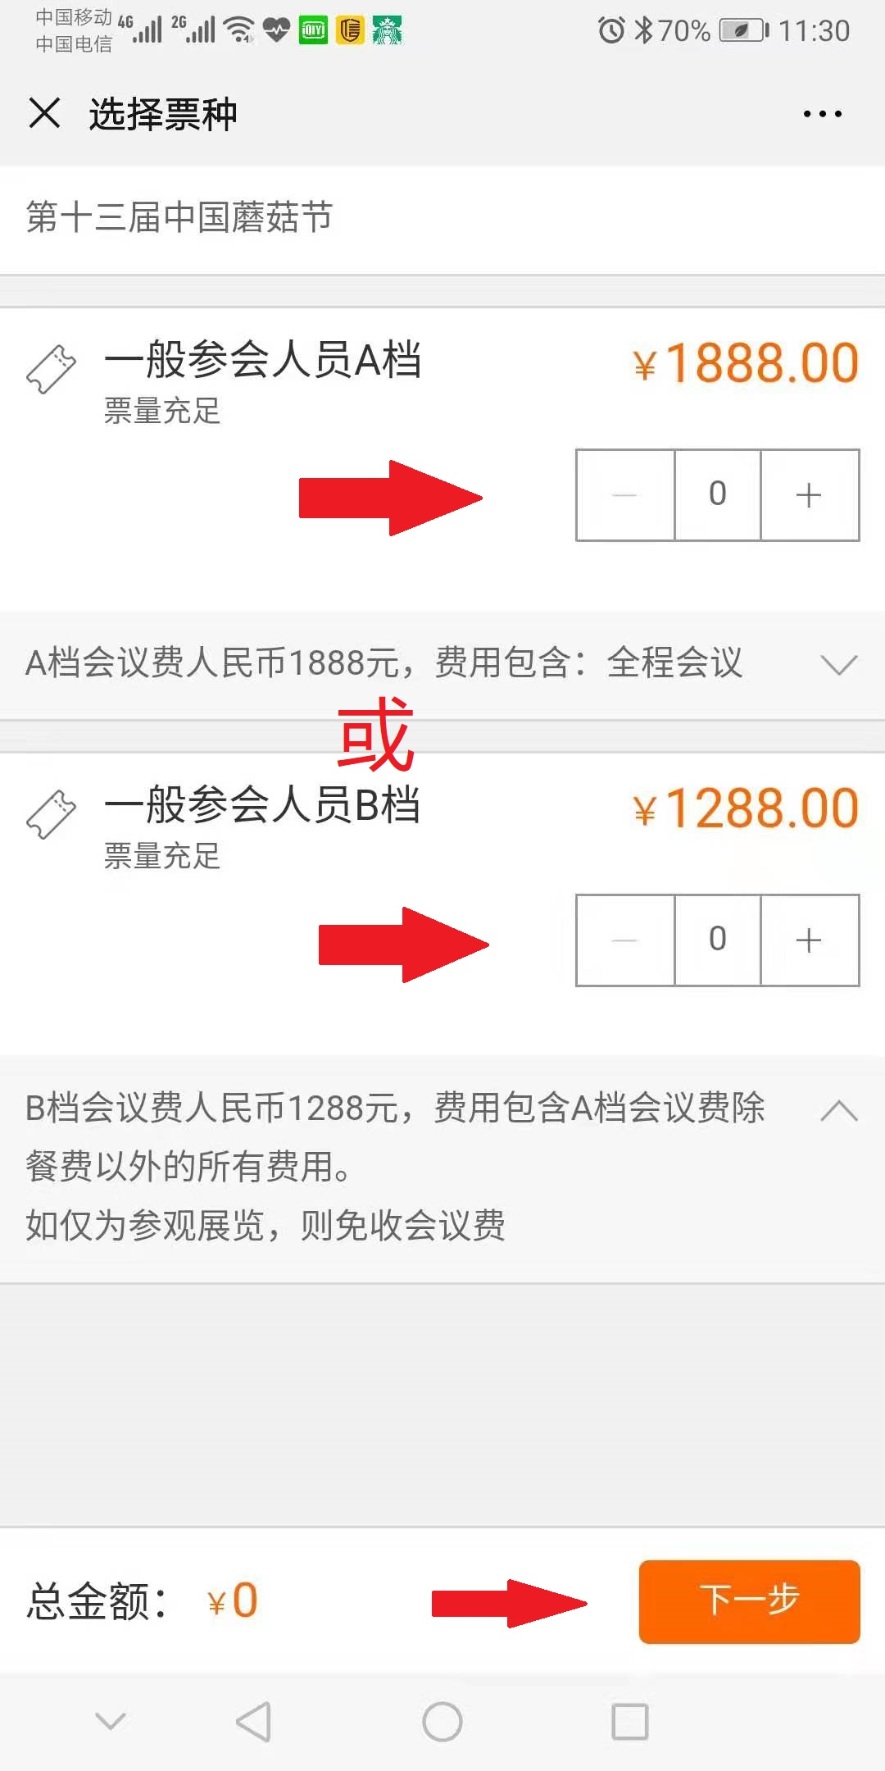
第五步：详细填写第十三届中国蘑菇节报名系统表单中的会议注册信息和宾馆预订信息，所有带“*”的必须填写，点击提交；
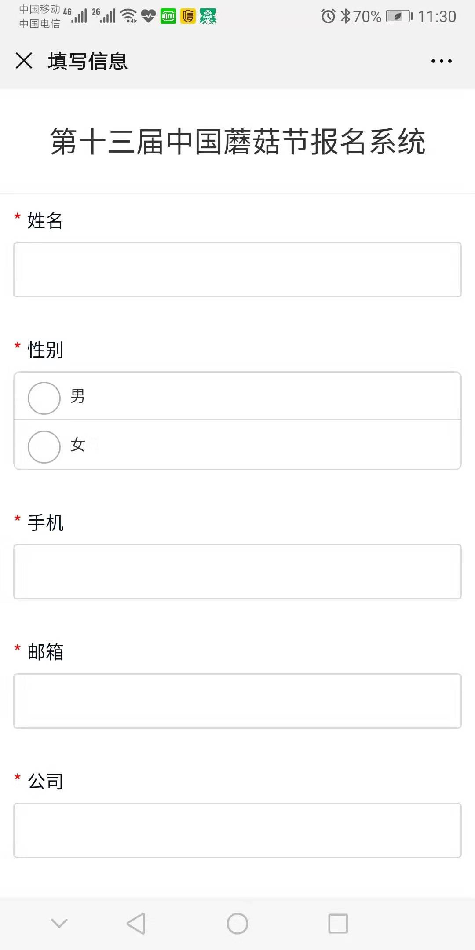
特别说明：因漳州万达嘉华酒店房间有限，将优先满足正常缴费参会人员及参展商，敬请理解！
第六步：报名成功，您会收到一条31会议发送的报名成功的确认短信。
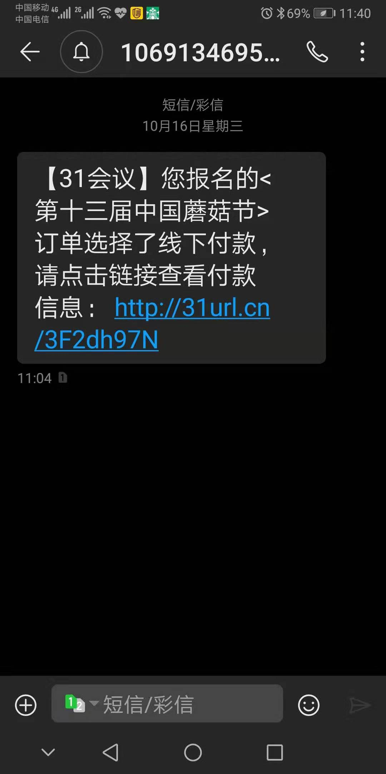
本次大会的会议费和住宿费均采用线下付款的方式，上述步骤仅为报名成功，只有完成线下付款才算注册成功，请按照短信提示或下面的银行账户信息完成线下付款。
1、会议费人民币账户：
收款单位：北京金穗展览中心
开户账号：318156035447
开户银行：中国银行北京幸福大街支行
汇款时务必注明“中国蘑菇节”，并注明参会人员姓名及汇款用途。
2、住宿费人民币账户：
漳州万达嘉华酒店
收款人: 漳州万达广场有限公司万达嘉华酒店
开户账号:4286 6340 2737
开户银行:中国银行股份有限公司漳州元光路支行
完成付款以后，请将付款凭证转发给组委会负责人
组委会联系方式：
联系人：赵东明
手机：13910657921（微信同号）
邮箱：zdmjordan@126.com

中国蘑菇节组委会
二〇一九年十月十八日

